**小度车载OS-车控智能家居MRD**

**百度在线网络技术（北京）有限公司**

(版权所有，翻版必究)

**修订历史**

|  |  |  |  |  |  |  |  |
| --- | --- | --- | --- | --- | --- | --- | --- |
| 文档修改记录 | | | | | | | |
| 版本 | 更新日期 | 起草人 | 描述 | 变更内容 | 变更提出部门 | 审核人 | 备注 |
| V1.0.0 | 2018/12/24 | 张欣欣 | 创建 |  |  | 张欣欣 |  |
| V2.2 | 2019/04/17 | 柯潜璞 | 依据度秘侧内容更新进行相关调整 | 1.小度之家app已下线，更新为使用小度系列app  2.语音指令‘发现设备’更新为 ‘发现智能小家电’ | 度秘 | 张欣欣 |  |
| V2.3 | 2019/05/05 | 柯潜璞 | 同时根据现有情况，更新标准版文档 | 1. 移除掉“触控”、“查询”功能及相关流程。 2. 语音指令“发现智能小家电”不体现，仅体现刷新按钮，引导用户手动点击刷新设备。 3. 设备列表取消按照设备类型分类，改为直接展现全部设备列表。 4. 异常兜底话术删除“厂商代码” 5. 添加’功能划分’章节 |  | 张欣欣 |  |

目 录

小度车载OS-车控智能家居MRD 1

1. 需求背景 4

2. 智能家居简述 4

2.1 IOT智能设备互联介绍 4

2.2 名词解释 4

2.3 功能列表 5

2.4功能划分 5

2.4.1用例 5

3. 业务流程 9

4. 功能描述 10

4.1 车控家授权（账号互通） 10

4.1.1 智能家居授权百度账号 10

4.1.2 百度账号和合作车企账号绑定 11

4.2 车控家IVI页面展示及字段 13

4.2.1 页面展示 13

4.2.2 页面详细说明 15

4.3 车控智能家居语音交互说明 15

4.3.1 操控/查询功能说明 15

4.3.2 语音交互示例 19

4.3.3 云端话术示例（动态更新，不作为验收依据） 21

4.3.4 异常场景兜底话术（测试Case以QA输出为准，此表仅供参考） 28

# 需求背景

打通小度车载OS和车企的远程云端控制，将车企车型连入小度车载OS智能设备生态中，触达车企用户。

车载端入口显性化，让用户在车载端感知已关联/支持的最新智能家居品牌及设备项，降低学习成本，没有绑定的账号品牌则不显示。

语音连接智能硬件平台，让AI与设备生态相结合，打造市场差异化亮点。作为一个重要控制节点，将更多的设备关联进入小度车载OS 中。

# 智能家居简述

## 2.1 IOT智能设备互联介绍

智能家居和车相关设备互联，通过账号关联，连入整体的小度车载OS的云端网络中，如图，连入IOT网络之后，车作为与音箱类似的设备。

1. 能够作为主控设备，控制其他设备如灯、扫地机器人、空气净化器。
2. 能够作为被控设备，接受音箱端的指令，控制车内的空调、后备箱等。

## 2.2 名词解释

|  |  |
| --- | --- |
| **Term or Acronym** | **Definition** |
| Smart Home Device  智能家居设备 | Smart devices inside Baidu eco-system. In this feature, it includes air-conditioner, sweeping robot and smart light. Device type extension is acceptable.  百度生态系统中的智能设备。在这个功能中，包括空调、清扫机器人和智能灯。设备类型扩展是可以接受的。 |
| 小度之家 | 用以添加active设备的百度app |
| HMI | Human Machine Interface. The infotainment display provided by the vehicle.  人机界面。由车辆提供的信息娱乐显示。 |
| IVI | The in-vehicle infotainment unit.车载娱乐信息系统。 |

## 

## 2.3 功能列表

|  |  |
| --- | --- |
| 模块 | List |
| 授权 | 车控家授权：  1）智能家居品牌账号授权百度账号，账号授权需在小度之家APP完成。  2）百度授权车企 |
| 入口及我的设备页面 | 1. 支持在已登录情况下，用户手动点击进入智能家居页面、查看个人账号下关联品牌已激活的设备列表、已关联品牌。 2. 设备列表页面：展示用户账号下已绑定的所有设备；支持通过语音控制设备，其中包含引导语的展示。 3. 关联品牌&添加设备：车机端展示二维码，引导用户在手机端完成后续操作 |
| 语音操作 | 1. 用户可通过语音操作，远程控制智能家居品牌下已激活的家居设备； 2. 如无可用的品牌、无可用的激活设备，将通过语音TTS或文本信息告知终端用户、引导账号绑定及激活操作。 |

## 2.4功能划分

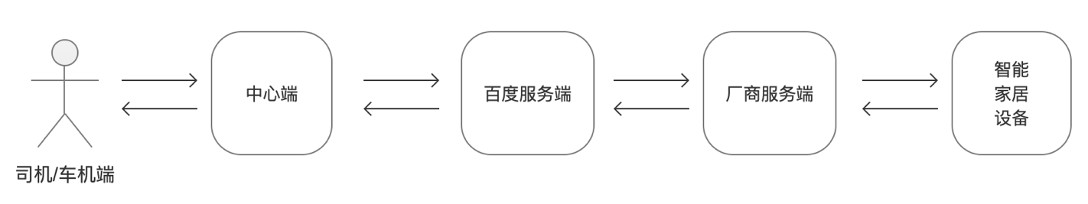为满足用户在HMI对智能家居设备进行远程控制，百度车联网提供2.4.1节所属用户用例覆盖的服务端功能。

图 4-1 产品架构图

### 2.4.1用例

（1） 智能家居品牌授权百度账号

主执行者：车主

前置条件：用户购买百度生态中的智能家居设备

基本路径：

Step 1- 根据智能家居品牌引导下载智能家居APP，注册登录及安装，使其通电，并根据APP指引完成设备的配网操作。

Step 2-下载小度系列app，如: 小度音箱，在智能家居中找到“智能家居”品牌，进行账号登录和品牌授权。

Step 3- 完成智能家居品牌和百度账号的关联绑定。

说明：如以上操作有一步未完成，则车载端IVI“我的设备”中则无法显示海尔优家智能空调，IVI前端会有对应的页面展示引导文案，告知用户操作。

（2） 取消智能家居品牌授权

主执行者：车主

前置条件：用户已完成至少一款智能家居品牌和百度账号的关联绑定

基本路径：

Step 1- 用户在小度系列app中点击进入品牌绑定页面。

Step 2- 用户点击解除绑定。

Step 3- 解除绑定完成，用户将无法在车机端或手机端的我的设备列表查看到该品牌的设备。

说明：用户接触该品牌的绑定后，该品牌下所有设备将从我的设备列表消失。

（3） 车机激活

主执行者：用户无感知，车机自动执行，具体需要结合车企技术团队方案处理

前置条件：用户购买车企品牌下汽车，使用车机进入车家互联功能模块

基本路径：

Step 1- 用户使用车机进入车家互联功能模块

Step 2- 车机向百度车联网申请唯一授权token

Step 3- 百度车联网向车机端下发授权token

Step 4- 授权token（定期）失效时，使用舒心能力重新获取授权token

说明：车机使用车联网功能时，都需要携带授权token才会提供相应服务。

（4） 车企账号关联百度账号

主执行者：车主

前置条件：用户购买车企品牌下汽车，使用车机进入车家互联功能模块

基本路径：

Step 1- 用户使用车机进入车家互联功能模块

Step 2- 如判断用户尚未进行车企账号和百度账号的关联，提醒用户在车企手机端完成账号关联

Step 3- 用户在车企手机端操作，在sdk拉起百度的登录页面输入百度账号和密码，完成车企账号和百度账号的关联

Step 4- 百度服务端返回授权token

说明：完成账号关联后，用户进入车家互联功能模块，可看到百度账号下所绑定的智能家居设备列表。

（5） 查看设备列表

主执行者：车主

前置条件：用户已完成车企账号和百度账号的关联，用户已完成智能家居品牌对百度账号的授权

基本路径：

Step 1- 用户使用车机进入车家互联功能模块

Step 2- 用户查看到百度账号下所绑定的智能家居设备列表

说明：如用户未进行智能家居品牌对百度账号的授权，则车机端进入到引导页面，提醒用户下载小度系列app，并进行智能家居品牌对百度账号的授权。

（6） 查看设备状态

主执行者：车主

前置条件：用户已完成车企账号和百度账号的关联，用户已完成智能家居品牌对百度账号的授权

基本路径：

Step 1- 用户使用车机进入车家互联功能模块

Step 2- 用户查看到百度账号下所绑定的智能家居设备列表

Step 3- 用户点击相应设备，进入设备详情页面，查看到设备状态（依赖智能家居设备的属性上报）

说明：如用户未进行智能家居品牌对百度账号的授权，则车机端进入到引导页面，提醒用户下载小度系列app，并进行智能家居品牌对百度账号的授权。

（7） 触控设备

主执行者：车主

前置条件：用户已完成车企账号和百度账号的关联，用户已完成智能家居品牌对百度账号的授权

基本路径：

Step 1- 用户使用车机进入车家互联功能模块

Step 2- 用户查看到百度账号下所绑定的智能家居设备列表

Step 3- 用户点击相应设备，进入设备详情页面

Step 4- 用户在设备详情页面，点击操控按钮，控制设备

说明：如用户未进行智能家居品牌对百度账号的授权，则车机端进入到引导页面，提醒用户下载小度系列app，并进行智能家居品牌对百度账号的授权。

（8） 语音控制设备

主执行者：车主

前置条件：用户已完成车企账号和百度账号的关联，用户已完成智能家居品牌对百度账号的授权

基本路径：

Step 1- 用户使用车机进入车家互联功能模块

Step 2- 用户对车机说出语音控制指令，对智能家居设备进行控制

说明：语音交互示例，在4.3.2节展开描述。

# 3. 业务流程

# 4. 功能描述

## 4.1 车控家授权（账号互通）

### 4.1.1 智能家居授权百度账号

车控家的功能前提是：

1）智能家居品牌授权百度账号(小度系列app，如: 小度音箱），同时在智能家居APP添加新购买的家居设备（智能家居APP中完成）。用户已绑定/登录车企账号和百度帐户；该账号名下至少拥有一家上市的百度智能设备。

例如：用户购买“海尔优家”智能空调。

步骤一：根据智能家居品牌引导下载“海尔优家”APP，注册登录及安装，使其通电，并根据APP指引完成设备的配网操作。

步骤二：下载小度系列app，在智能家居中找到“海尔优家”，进行账号登录和品牌授权。

如以上操作有一步未完成，则车载端IVI“我的设备”中则无法显示海尔优家智能空调，IVI前端会有对应的页面展示引导文案，告知用户操作。

解除品牌授权的页面操作流程，如下所示。

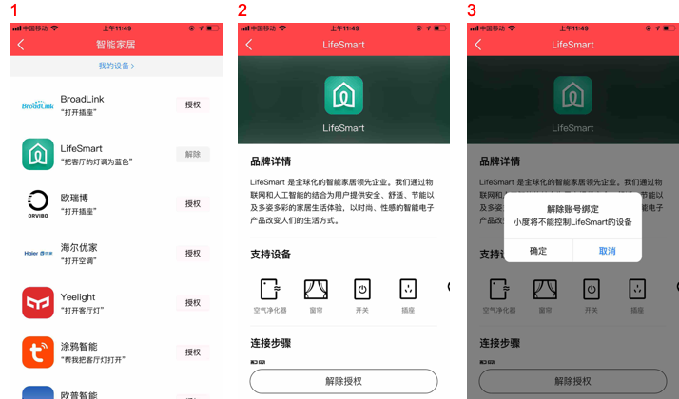

智能家居品牌账号授权百度账号的页面操作流程，如下所示。

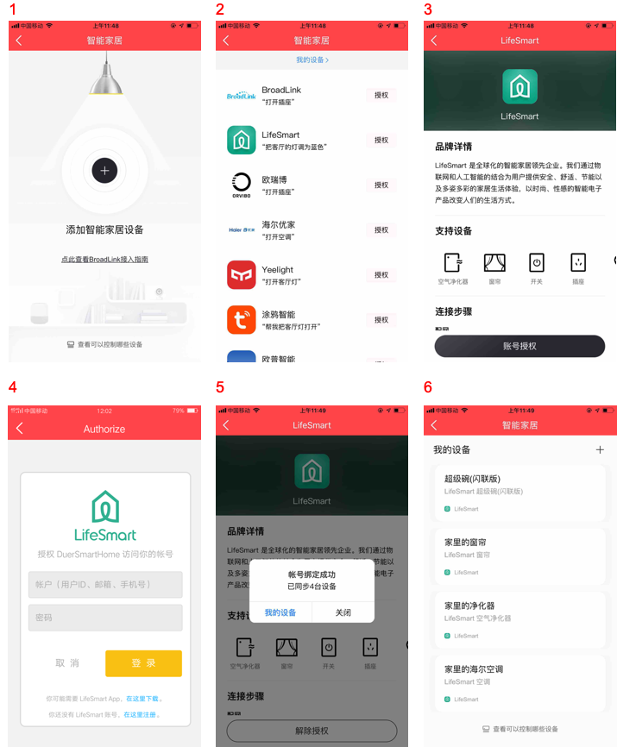

### 4.1.2 百度账号和合作车企账号绑定

用户在车机端使用车家互联服务时，首先判断用户是否已进行百度账号登陆与授权。如果项目是OS接入项目，则百度账号与合作车企账号绑定的流程，在OS层级完成，可以跳过4.1.2节所描述内容。

对尚未进行百度账号登陆与授权的用户，通过车机端页面的文案引导用户使用合作车企app进行登陆与授权。百度授权车企帐号使用技术方案oauth2.0方式授权，在**车机端**或者**手机端**车控智能家居使用百度账号登录，完成授权。

用户在合作车企的手机app或者车机端进行百度账号的登录及授权，确认授权表明用户授权合作车企以用户的名义使用百度的服务，页面流程如下图，分为手机端和车机端两种方案。如果用户更换了合作车企车辆，需要在新的车机端和新的合作车企app账号进行操作。

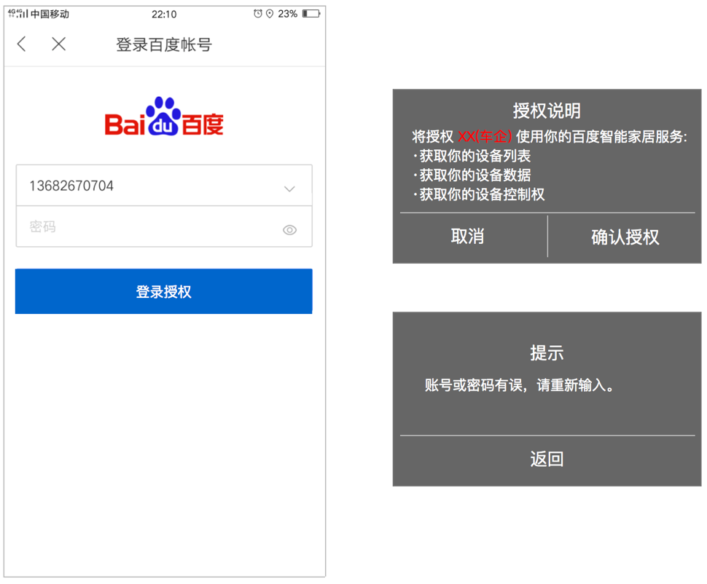方式1 (手机端授权登录):

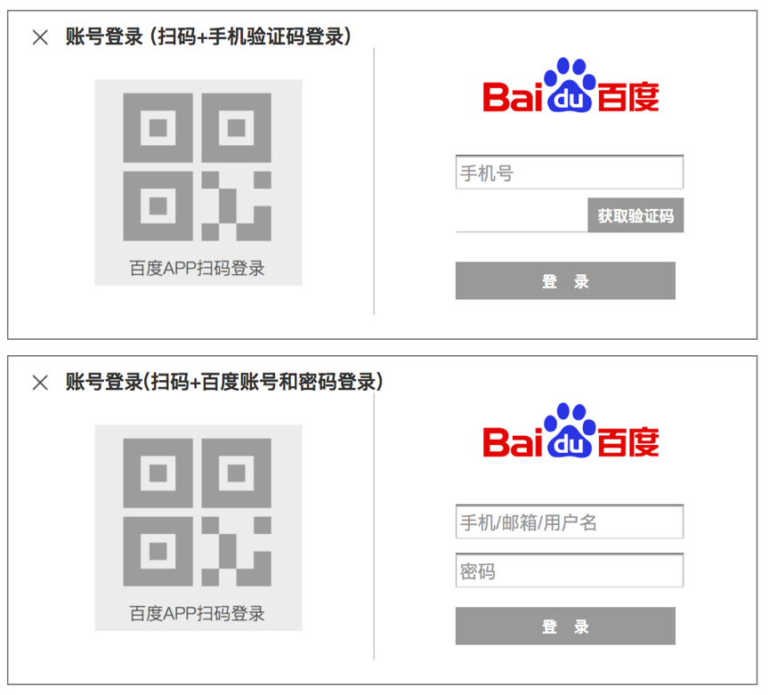方式2 (车机端授权登录，用户可选择接收手机验证码或输入百度账号和密码登录):

通过授权获得的AccessToken有效期为30天，可以在过期前在用户无感知的情况下帮用户刷新token，该部分功能需要车企服务端提供支持；或者默认用户授权到期之后，在车机端提示、引导用户在合作车企app（或者直接在车机端操作）进行百度账号的登陆及授权，页面流程同上。

## 4.2 车控家IVI页面展示及字段

在车机节点下登录百度帐号或通过引导在相应app完成账号登陆/授权后，智能家居管理页面展示用户已绑定的智能设备。

智能家居入口在HMI更多服务下，点击更多服务、再点击智能家居即可进入。

### 4.2.1 页面展示

**【case1：我的设备-展示所有设备】**

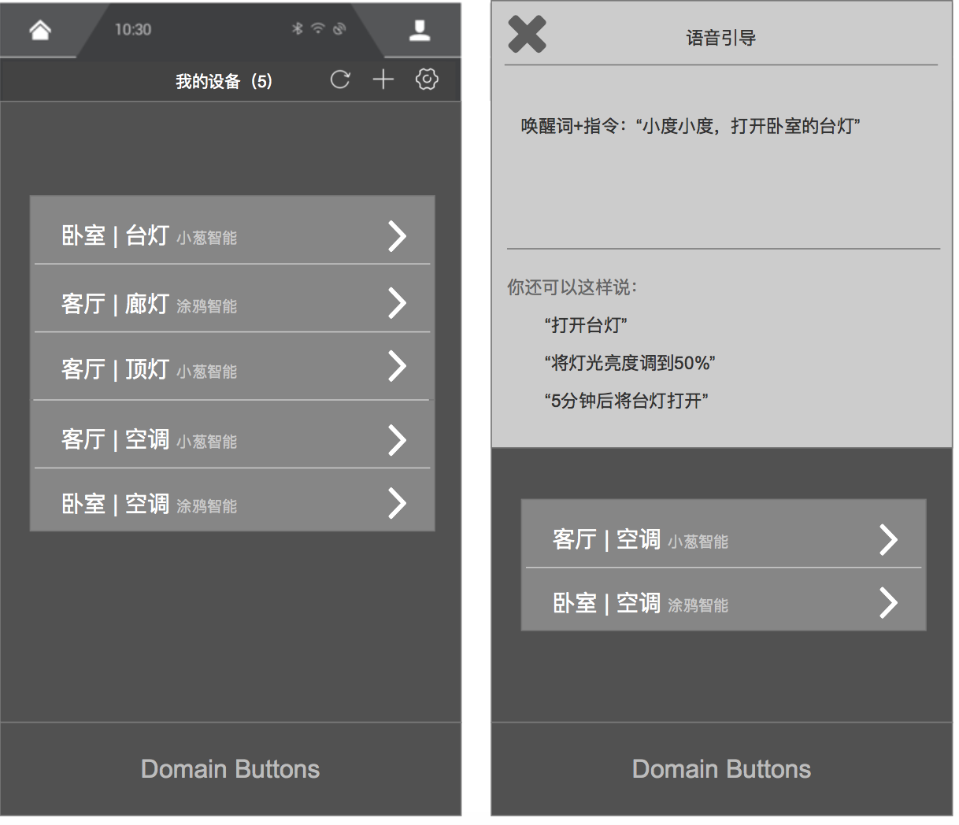

**【case2：我的设备-未关联智能家居品牌】**

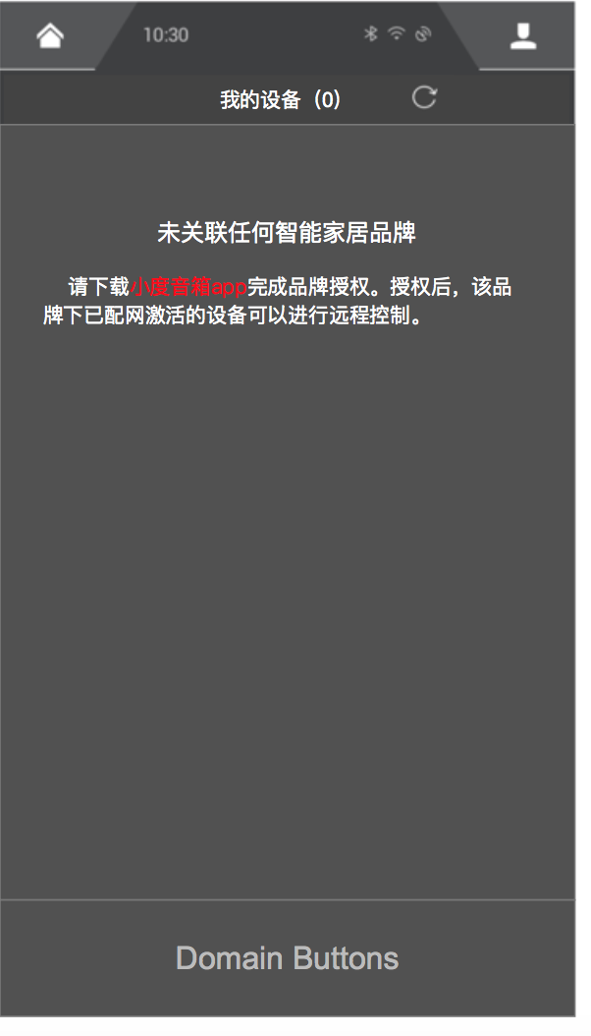

**【Case3：我的设备-未发现可用设备】**

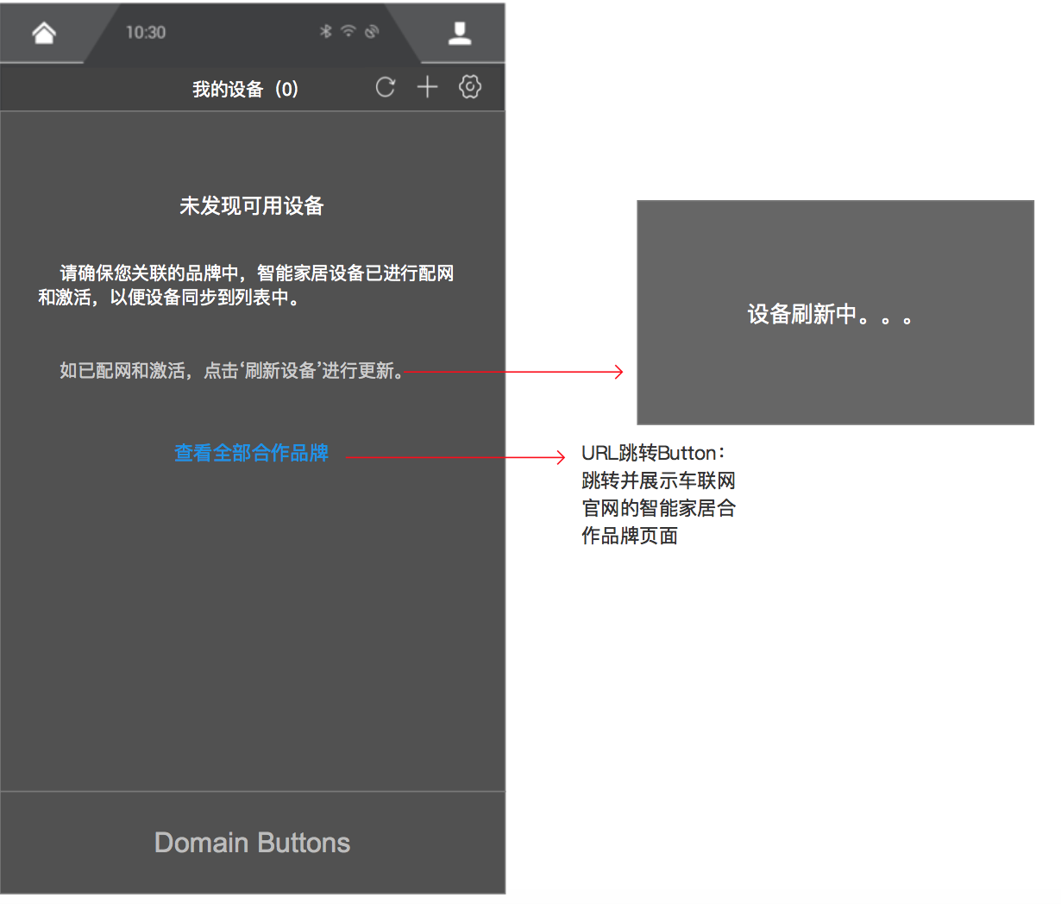

### 4.2.2 页面详细说明

|  |  |  |
| --- | --- | --- |
| 页面名称及展示内容 | | 内容说明 |
| 我的设备-展示设备类型及类型下所有设备 | 用户已绑定的各设备类别及类别下所有设备 | * 如果用户在第三方品牌的app中修改过设备昵称，显示昵称。 * 只显示active的智能家居设备显示用户账号下已经关联的智能设备。 * 用户可点击某个设备所在的列表行，展开该设备的**语音引导query**。 * 用户可通过语音操控设备。语音对话流页面，复用DuerOS界面规范，展示对话流文字。 |
| 提示用户：设备有更新？可以说“发现智能小家电” | * 如果在第三方app上绑定了新设备，服务端无法完全保证实时更新，发现智能小家电相当于手动去更新设备列表。 |

## 4.3 车控智能家居语音交互说明

### 4.3.1 操控/查询功能说明

当用户说出“发现智能小家电”时，车机端向云端请求可用设备信息。云端返回设备相关信息，更新设备列表。如果用户设备信息变更时,可以通过小度车载OS（或其他车机端）提供的异步接口发送通知，触发用户设备信息同步到小度车载OS（或其他车机端）。

场景中的设备必须以指定顺序操作，如“调节空调温度”场景中必须先打开空调。操控/查询功能最大集合表如下所示。

|  |  |  |  |  |
| --- | --- | --- | --- | --- |
| **操控/查询功能最大集合表** | | | | |
| **类别** | **功能** | **功能说明** | **请求示例（语音/触摸）** | **响应** |
| 打开关闭设备 | 打开 | 打开指定设备 | 打开电灯 | 当请求的设备成功打开时，返回确认消息 |
| 定时打开 | 在设定时间打开设备 | 5分钟后将微波炉打开 | 当微波炉收到请求后，返回确认消息 |
| 关闭 | 关闭设备 | 帮我关闭电视 | 当请求的设备成功关闭时，返回确认消息 |
| 定时关闭 | 在设定的时间关闭设备 | 5分钟后关闭空调 | 设备在收到请求后，返回确认消息 |
| 暂停 | 暂停设备 | 暂停窗帘 | 设备成功暂停时，返回确认消息 |
| 继续 | 设备继续之前的操作 | 扫地机器人继续扫地 | 设备成功接收指令并继续之前的操作时，返回确认消息 |
| 可控灯光设备 | 设置灯光亮度 | 将灯光调到具体亮度值 | 将灯光亮度调到50% | 灯光亮度设置成功后，返回确认消息 |
| 调亮灯光 | 将灯光调亮一点 | 把卧室的灯调亮一些 | 当灯光成功调亮时，返回确认消息 |
| 调暗灯光 | 将灯光调暗 | 把卧室的灯调暗一点 | 当灯光亮度成功调暗时，返回确认消息 |
| 设置颜色 | 设置灯光颜色 | 把卧室的灯设置为红色 | 当灯光颜色成功设定时，返回确认消息 |
| 可控温度设备 | 升高温度 | 把设备温度调高 | 把卧室的温度调高一点 | 设备温度成功调高时，返回确认消息 |
| 降低温度 | 调低设备温度 | 帮我把客厅温度调低一点 | 设备温度成功调低时，返回确认消息 |
| 设置温度 | 设置设备温度 | 把客厅温度设置为23度 | 当设备温度设置成功时，返回确认消息 |
| 可控风速设备 | 增加风速 | 加大设备的风速 | 把空调的风速调大一些 | 设备风速增加成功时，返回确认消息 |
| 减小风速 | 减小设备风速 | 把空调的风速调小一点 | 设备风速成功减小时，返回确认消息 |
| 设置风速 | 设置设备的风速 | 把空调的风速设为2档 | 设备风速设定成功时，返回确认消息 |
| 设备模式设置 | 设置模式 | 设置设备的模式(详见sheet2) | 把空调调成制冷模式 | 当设备的模式设置成功时，返回确认消息 |
| 取消设置的模式 | 取消设置的模式 | 取消空调制冷模式 | 取消模式设置成功时，返回确认消息 |
| 定时设置模式 | 在设定的时间调整到指定模式 | 1分钟后把空调调成制冷模式 | 当设备收到请求后，返回确认消息 |
| 电视频道设置 | 上一个频道 | 观看下一个电视频道 | 电视调到下一个台 | 当电视成功调整到下一频道时，返回确认消息 |
| 下一个频道 | 观看上一个电视频道 | 电视调到上一个台 | 当电视成功调整上一个频道时，返回确认消息 |
| 设置频道 | 观看某一电视频道 | 电视调到3频道 | 当请求的电视成功设置频道，返回确认消息 |
| 返回上个频道 | 返回之前电视频道 | 电视返回上一个台 | 当请求的电视成功返回上一台时，返回确认消息 |
| 可控音量设备 | 调高音量 | 增大设备音量 | 电视音量大点 | 当请求的设备成功调大音量，返回确认消息 |
| 调低音量 | 减小设备音量 | 电视音量小点 | 当请求的设备成功减小音量，返回确认消息 |
| 设置音量 | 设置设备的音量 | 电视音量调到30 | 当设备成功设置音量后，返回确认消息 |
| 设置设备静音状态 | 对设备进行静音或取消静音操作 | 将电视静音 | 当设备成功的设置静音状态时，如静音或取消静音，返回确认消息 |
| 可锁定设备 | 上锁解锁 | 对设备进行锁定或解除锁定操作，包括童锁的锁定和解除锁定的操作 | 冰箱按键锁定 | 当设置设备锁定状态成功时，返回确认消息 |
| 打印设备 | 打印 | 用户需要进行打印 | 把这张图打印一份 | 当提交打印任务成功时，返回确认消息 |
| 可控吸力设备 | 设置吸力 | 设置设备的吸力时，比如调整扫地机器人吸力 | 扫地机器人吸力调为强劲档 | 当设备成功设置吸力后，返回确认消息 |
| 可控电量设备 | 开始充电 | 需要给设备充电时，比如给扫地机器人充电 | 扫地机器人充电 | 当给设备充电指令成功发送并执行后，返回确认消息 |
| 停止充电 | 停止给设备充电 | 扫地机停止充电 | 收到停止充电的指令后，返回确认消息 |
| 可控方向设备 | 设置移动方向 | 设置设备移动方向，比如扫地机器人前进 | 扫地机器人前进 | 当设备开始按照指定方向移动后，返回确认消息 |
| 可控高度设备 | 升高高度 | 升高设备，比如自动晾衣架升起 | 升起晾衣架 | 当设备升高后，返回确认消息 |
| 降低高度 | 降低设备高度，比如自动晾衣架下降 | 晾衣架放下来 | 当设备下降后，返回确认消息 |
| 查询 | 查询空气质量 | 查询空气质量 | 空气净化器查一下空气质量 | 当空气质量查询成功时，返回确认消息 |
| 查询PM2.5 | 查询空气中PM2.5含量 | 空气净化器查一下PM2.5 | 当查询到空气中PM2.5含量成功时，返回确认消息 |
| 查询空气中PM10含量 | 空气净化器查一下PM10 | 当查询到空气中PM10含量成功时，返回确认消息 |
| 查询空气中CO2含量 | 查一下新风机二氧化碳含量 | 当查询到空气中CO2含量成功时，返回确认消息 |
| 查询湿度 | 查询空气湿度 | 空气净化器查一下空气湿度 | 当查询到湿度信息时，返回确认消息 |
| 查询温度 | 查询当前设备温度 | 热水器现在水温是多少度 | 当查询到设备温度时，返回确认消息 |
| 查询目标温度 | 查询设备设定的目标温度 | 空调设置的温度是多少度 | 查询到设备设定的目标温度时，返回确认消息 |
| 查询运行时间 | 查询设备运行时间 | 查一下新风机运行时间 | 当查询设备运行时间成功时，返回确认消息 |
| 查询剩余时间 | 查询设备剩余运行时间 | 查一下洗衣机还有多久洗完 | 当查询设备剩余运行时间成功时，返回确认消息 |
| 查询运行状态 | 查询设备运行状态 | 查一下洗衣机运行状态 | 当查询设备运行状态成功时，返回确认消息 |
| 查询电量 | 查询当前设备的电量信息 | 扫地机器人还有多少电 | 获取到当前设备的电量信息时，返回确认消息 |
| 查询水质 | 查询当前设备的水质 | 净水器水质怎么样 | 查询到当前设备水质信息时，返回确认消息 |

### 4.3.2 语音交互示例

语音交互过程，可参考以下场景案例。

|  |  |  |
| --- | --- | --- |
| **场景1** | **针对特定设备的远程控制** | |
| 设备名称及位置 | 红色插座（卧室）；蓝色插座（卧室） | |
| 指令类型 | 控制指令 | |
| 前置条件 | 插座关闭 | 插座打开 |
| 测试指令  （省略唤醒词） | 打开卧室（的）蓝色/红色插座 | 打开卧室（的）蓝色/红色插座 |
| 设备响应 | 蓝色/红色插座打开 | 蓝色/红色插座保持打开状态 |
| TTS播报 | 好的 | 好的 |

|  |  |  |
| --- | --- | --- |
| **场景2** | **针对特定位置的远程控制** | |
| 设备名称及位置 | 红色插座（卧室）；蓝色插座（卧室） | |
| 指令类型 | 控制指令 | |
| 前置条件 | 插座关闭 | 插座关闭 |
| 测试指令  （省略唤醒词） | 用户：打开卧室的插座 | 用户：关闭卧室的插座 |
| 设备响应 | 卧室的两个插座都打开 | 卧室的插座两个都保持关闭 |
| TTS播报 | 好的 | 好的 |

|  |  |  |
| --- | --- | --- |
| **场景3** | **未针对特定设备的远程控制，根据位置多轮澄清** | |
| 设备名称及位置 | 红色插座（卧室）；蓝色插座（客厅） | |
| 指令类型 | 控制指令 | |
| 前置条件 | 插座关闭 | 插座关闭 |
| 测试指令  （省略唤醒词） | 用户：打开（家里的）插座  小度：你要打开哪里的插座呢？卧室还是客厅？  用户：卧室 | 用户：关闭（家里的）插座  小度：你要打开哪里的插座呢？卧室还是客厅？  用户：卧室 |
| 设备响应 | 卧室的插座打开 | 卧室的插座保持关闭 |
| TTS播报 | 好的 | 好的 |

|  |  |  |
| --- | --- | --- |
| **场景4** | **彩灯的亮度/颜色调节** | |
| 设备名称及位置 | 彩灯（卧室） | |
| 指令类型 | 控制指令 | |
| 前置条件 | 超级碗关闭 | 超级碗关闭 |
| 测试指令  （省略唤醒词） | 帮我|把（家里的/卧室的）（彩）灯调亮 | （把）（彩）灯换成XX(绿色/红色/蓝色/紫色/白色/灰色等） |
| 设备响应 | 设备打开并自动添加20%亮度 | 设备打开并自动更换成对应的颜色 |
| TTS播报 | 好的，（彩）灯亮度调高啦 | 好的，灯颜色已设置为XX |

|  |  |
| --- | --- |
| **场景5** | **设备名称含英文时，对设备进行多轮澄清** |
| 设备名称及位置 | Yeelight台灯（卧室） |
| 指令类型 | 控制指令 |
| 前置条件 | 台灯关闭 |
| 测试指令  （省略唤醒词） | 用户：打开（卧室的）台灯  小度：你要打开Yeelight台灯吗？  用户：是的 |
| 设备响应 | 卧室的台灯打开 |
| TTS播报 | 好的 |

|  |  |
| --- | --- |
| **场景6** | **设备名称部分匹配时，对设备进行多轮澄清** |
| 设备名称及位置 | 大白的台灯（卧室） |
| 指令类型 | 控制指令 |
| 前置条件 | 台灯关闭 |
| 测试指令  （省略唤醒词） | 用户：打开（卧室的）台灯  小度：你要控制大白的台灯吗？  用户：是的 |
| 设备响应 | 卧室的台灯打开 |
| TTS播报 | 好的 |

### 4.3.3 云端话术示例（动态更新，不作为验收依据）

|  |  |  |  |  |
| --- | --- | --- | --- | --- |
| **设备类型** | **控制项** | **功能点** | **示例 query** | **话术示例** |
| 灯 | 开关 | 打开 | 打开卧室的台灯 | 好的 |
| 关闭 | 关闭书房的台灯 | 好的 |
| 亮度 | 亮度增加 | 卧室的台灯调亮一点 | 好的，台灯亮度已调高 30  好的，已为你调高台灯亮度 |
| 亮度减小 | 书房台灯调暗一点 | 好的，台灯亮度已调低 30  好的，已为你调低台灯亮度 |
| 颜色 | 设置颜色 | 把卧室台灯设置成红色 | 好的，台灯颜色已设置为红色 |
| 空调 | 开关 | 打开 | 打开客厅的空调 | 好的 |
| 关闭 | 关闭家里的空调 | 好的 |
| 温度 | 设置温度 | 卧室空调温度设置为 26 度 | 好的，空调温度已设置为 26 度 |
| 增加温度 | 书房的空调温度调高 1 度 | 好的，空调温度已为你调高 1 度 |
| 降低温度 | 客厅的空调温度降低 1 度 | 好的，空调温度已为你调低 1 度 |
| 风速 | 设置风速 | 卧室的空调风速设置为 3 档 | 好的，空调风速已设置为 3 档 |
| 增加风速 | 客厅的空调风速增加 1 档 | 好的，已为你调高空调风速 |
| 降低风速 | 卧室的空调风速降低一点 | 好的，已为你调低空调风速 |
| 净化 | 打开 | 家里空调开启净化功能 | 好的 |
| 关闭 | 我家空调关闭净化功能 | 好的 |
| 模式 | 设置模式（手动、自动、睡眠、制冷、制热、自动、送风、除湿、睡眠） | 卧室的空调设置为制冷模式 | 好的，空调已设置为制冷模式 |
| 卧室的空调设置为制热模式 |
| 卧室的空调设置为自动模式 |
| 卧室的空调设置为送风模式 |
| 卧室的空调设置为除湿模式 |
| 卧室的空调设置为睡眠模式 |
| 查询状态 | 查询目标温度 | 查一下现在家里的空调多少度 | 现在温度 xxx |
| 空气净化器 | 开关 | 打开 | 打开卧室的空气净化器 | 好的 |
| 关闭 | 关闭书房的空气净化器 | 好的 |
|  | 风速 | 设置风速 | 家里的空气净化器风速设置为 3 档 | 好的，空气净化器风速已设置为 3 档 |
| 增加风速 | 家里的空气净化器风速增加 1 档 | 好的，已为你调高空气净化器风速 |
| 降低风速 | 家里的空气净化器风速降低一点 | 好的，已为你调低空气净化器风速 |
| 模式 | 设置模式（自动、手动、睡 眠、急速、静音、除尘、除甲醛） | 客厅的空气净化器设置为自动模式 | 好的，空气净化器已设置为静音模式 |
| 客厅的空气净化器设置为手动模式 |
| 客厅的空气净化器设置为睡眠模式 |
| 客厅的空气净化器设置为急速模式 |
| 客厅的空气净化器设置为静音模式 |
| 客厅的空气净化器设置为除尘模式 |
| 客厅的空气净化器设置为除甲醛模式 |
| 取消模式 | 书房的空气净化器取消自动模式 | 好的 |
| 书房的空气净化器取消手动模式 |
| 书房的空气净化器取消睡眠模式 |
| 书房的空气净化器取消急速模式 |
| 书房的空气净化器取消静音模式 |
| 书房的空气净化器取消除尘模式 |
| 书房的空气净化器取消除甲醛模式 |
| 负离子 | 打开 | 家里的空气净化器打开负离子功能 | 好的 |
| 关闭 | 家里的空气净化器关闭负离子功能 | 好的 |
| 查询状态 | 温度 | 卧室的空气净化器查一下当前温度 | 现在温度 xxx |
| PM2.5 | 卧室的空气净化器查一下 PM2.5 | 现在 PM2.5 为 xxx |
| 湿度 | 卧室的空气净化器查一下湿度 | 现在湿度 xxx |
| 空气质量 | 卧室的空气净化器查一下空气质量 | 现在空气质量为 xxx |
| 热水器 | 开关 | 打开 | 打开浴室的热水器 | 好的 |
| 关闭 | 关闭浴室的热水器 | 好的 |
| 温度 | 设置温度 | 浴室的热水器温度设置为 40 度 | 好的，热水器温度已  设置为 40 度 |
| 增加温度 | 浴室的热水器温度调高 1 度 | 好的，热水器温度已  为你调高 1 度 |
| 降低温度 | 浴室的热水器温度降低 1 度 | 好的，热水器温度已  为你调低 1 度 |
| 洗衣机 | 开关 | 打开 | 打开家里的洗衣机 | 好的 |
| 关闭 | 关闭家里的洗衣机 | 好的 |
| 窗帘 | 开关 | 打开 | 打开客厅的窗帘 | 好的 |
| 关闭 | 关闭客厅的窗帘 | 好的 |
| 暂停 | 暂停 | 客厅的窗帘暂停 | 好的 |
| 插座 | 开关 | 打开 | 打开厨房的插座 | 好的 |
| 关闭 | 关闭厨房的插座 | 好的 |
| 场景 | 开 | 打开（回家、离家、睡眠） | 打开回家模式 | 好的 |
| 打开离家模式 | 好的 |
| 打开睡眠模式 | 好的 |
| 电视 | 电源 | 打开 | 打开屋里的电视 | 好的 |
| 关闭 | 关闭家里的的电视 | 好的 |
| 电风扇 | 开关 | 打开 | 打开客厅的电风扇 | 好的 |
| 关闭 | 关闭客厅的电风扇 | 好的 |
| 风速 | 设置风速 | 书房的电风扇风速设置为 3 档 | 好的，电风扇风速已设置为 3 档 |
| 增加风速 | 书房的电风扇风速增加 1 档 | 好的，已为你调高电风扇风速 |
| 降低风速 | 书房的电风扇风速降低一点 | 好的，已为你调低电风扇风速 |
| 模式 | 设置模式（正常风、自然风、睡眠风、舒适风、静音风、宝宝风、人感风） | 卧室的电风扇设置为正常风 | 好的，电风扇已设置为自然风 |
| 卧室的电风扇设置为自然风 |
| 卧室的电风扇设置为睡眠风 |
| 卧室的电风扇设置为舒适风 |
| 卧室的电风扇设置为静音风 |
| 卧室的电风扇设置为宝宝风 |
| 卧室的电风扇设置为人感风 |
| 摇头 | 打开 | 卧室的电风扇开始摇头 | 好的 |
| 关闭 | 卧室的电风扇停止摇头 | 好的 |
| 设置度数 | 卧室的电风扇 30 度摇头 | 好的 |
| 加湿器 | 开关 | 打开 | 打开客厅的加湿器 | 好的 |
| 关闭 | 关闭客厅的加湿器 | 好的 |
| 风速 | 设置风速 | 客厅的加湿器风速设置为 3 档 | 好的，加湿器风速已设置为 3 档 |
| 增加风速 | 客厅的加湿器风速增加 1 档 | 好的，已为你调高加湿器风速 |
| 降低风速 | 客厅的加湿器风速降低一点 | 好的，已为你调低加湿器风速 |
| 湿度 | 设置湿度 | 客厅的加湿器湿度设置为 40% | 好的，加湿器湿度已设置为 40% |
| 查询 | 目标湿度 | 客厅的加湿器查一下当前湿度 | 现在湿度 xxx |
| 扫地机器人 | 开关 | 打开 | 家里的扫地机器人启动 | 好的 |
| 关闭 | 家里的扫地机器人停止 | 好的 |
| 暂停 | 暂停 | 家里的扫地机器人暂停 |  |
| 充电 | 充电 | 家里的扫地机器人开始充电 | 好的，已开始为机器  人充电 |
| 模式 | 设置模式（随机、弓型、沿边、重点、螺旋、自动） | 家里的扫地机器人设置为随机模式 | 好的，机器人已设置为随机模式 |
| 家里的扫地机器人设置为弓型模式 |
| 家里的扫地机器人设置为沿边模式 |
| 家里的扫地机器人设置为重点模式 |  |
| 家里的扫地机器人设置为螺旋模式 |
| 家里的扫地机器人设置为自动模式 |
| 方向 | 前进、后退、左转、右转、左前、右前、左后转、右后转 | 家里的扫地机器人前进 | 好的 |
| 家里的扫地机器人后退 | 好的 |
| 家里的扫地机器人左转 | 好的 |
| 家里的扫地机器人右转 | 好的 |
| 家里的扫地机器人向左前转 | 好的 |
| 家里的扫地机器人向右前转 | 好的 |
| 家里的扫地机器人向左后转 | 好的 |
| 家里的扫地机器人向右后转 | 好的 |
| 取暖器 | 开关 | 打开 | 打开客厅的取暖器 | 好的 |
| 关闭 | 关闭客厅的取暖器 | 好的 |
| 温度 | 设置温度 | 客厅的取暖器温度设置为 26 度 | 好的，取暖器温度已  设置为 26 度 |
| 风速 | 设置风速 | 客厅的取暖器风速设置为 1 档 | 好的，取暖器风速已  设置为 1 档 |
| 查询状态 | 目标温度 | 查一下客厅的取暖器现在温度是多少 | 现在温度 xxx |
| 烤箱 | 模式 | 设置模式（双管，发酵） | 把厨房的压力锅设置为保温模式 | 好的，压力锅已设置为保温模式 |
| 微波炉 | 设置模式（复脆，微波，烧烤，解冻） |
| 电饭煲 | 设置模式（热饭，保温，稀 饭，煲汤，煮粥，快速粥，快速饭，香甜饭，杂粮饭，发芽米，小米粥，杂粮粥，美味蒸） |
| 压力锅 | 设置模式（保温，排气，豆类，蹄筋，煲汤，肉/鸡，快速饭，快速粥，杂粮饭，杂粮粥，快速肉，营养蒸，无水 焗，开盖煮，再加热，牛/羊肉，蒸汽清洁，喷香米饭，浓香煲汤，浓香炖肉） |
| 烹饪机 | 设置模式（炒菜、炖煮、煎炸、煲汤） |
| 破壁机 | 设置模式（浓汤、罗宋汤、药膳粥、芝麻糊、婴儿糊、五谷豆浆、加热、果蔬、奶昔、研磨、精力汤、杂粮糊、八宝 粥、浓豆浆、自定义搅拌、清洗） |

### 4.3.4 异常场景兜底话术（测试Case以QA输出为准，此表仅供参考）

|  |  |  |
| --- | --- | --- |
| **异常场景** | **话术** | **修改备注** |
| 设备发现异常 | 对不起，刚刚小度在发呆，你能再试一次吗？ | 对不起，刚刚我在发呆，你能再试一次吗？ |
| 已存在设备控制异常 | 对不起，小度已经尽力了，不过{device_name}好像出了点问题。 | 对不起，我已经尽力了，不过{device_name}好像出了点问题。 |
| 控制异常 | 糟糕，{device_name}好像和小度失去联系了，麻烦你自己动动手吧！ | 对不起，我已经尽力了，不过{device_name}好像出了点问题。 |
| 无可控设备 | 小度没找到可以控制的东西 | 我没找到可以控制的东西 |
| 设备未打开 | 你要先打开{device_name}，再请小度出马哦！ | 你要先打开{device_name}，再请我出马哦！ |
| 没有激活可用的设备 | 小度好像还不能控制你的{device_name} | 我好像还不能控制你的{device_name} |
| 控制项不支持 | {device_name}可不是这么用的哦！ |  |
| 模式不支持 | {device_name}好像不可以这么用哦！ |  |
| 控制不支持 | {device_name}好像不可以这么用哦！ |  |
| 云端超时 | 不好意思，{device_name}反应有点慢，过一会儿再试试吧！ |  |
| 登录态异常 | 你的登陆状态好像过期了，到App上重新登陆之后，再试试吧！ |  |
| 控制参数超出范围 | {device_name}能调节的范围好像没有这么大哦！ |  |
| 无目标被控设备 | {device_name}好像不能被控制了，你可以试试重新绑定！ |  |
| 网桥离线 | 网桥好像不在线，你可以试试给它重新配网，再让我帮你！ |  |
| 目标设备离线 | {device_name}好像不在线哦！ |  |
| 无法获取设备属性数据 | 糟糕，它好像和小度失去联系了，辛苦你自己动一下吧！ |  |
| 无法设置设备属性数据 | 哎呀，它好像不受控制了，辛苦你自己动动手吧！ |  |
| 设备未开启时，进行调节操作 | 你要先打开{device_name}，再请小度出马哦！ | 你要先打开{device_name}，再请我出马哦！ |
| 场景打开失败 | 哎呀，它好像不听小度的话了，麻烦你亲自动动手吧！ | 对不起，我已经尽力了，不过{device_name}好像出了点问题。 |
| 分组里没有设备 | 小度没能在{groupname}里找到{device_name}，你要先把它添加进去哦！ | 我没能在{groupname}里找到{device_name}，你要先把它添加进去哦！请在智能家居APP上进行分组。 |
| 获取授权失败 | 对不起，小度没能成功获取你的授权信息 | 对不起，我没能成功获取你的授权信息 |